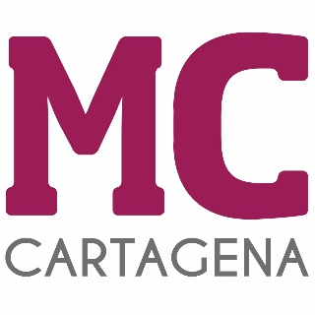

PREGUNTA QUE PRESENTA MARÍA DOLORES RUIZ ÁLVAREZ, CONCEJAL DEL GRUPO MUNICIPAL MC CARTAGENA SOBRE `RESPIRADEROS DEL ACUEDUCTO DE LOS DOLORES A CARTAGENA´

La mercantil Cartagena Parque ha formulado recurso contencioso administrativo (Procedimiento Ordinario número 395/2022) para evitar la catalogación de los respiraderos del acueducto de Sebastián Feringán en la Rambla de Benipila. Elementos del patrimonio histórico del municipio que le molestan cara al desarrollo urbanístico del denominado Plan Rambla.

Dado que el oficio de la Dirección General de Patrimonio contiene errores, a la fecha de esta pregunta no sabemos sobre qué respiraderos ha presentado recurso contencioso la promotora.

Por lo anteriormente expuesto, la concejal que suscribe eleva al Pleno la siguiente

PREGUNTA

¿Qué respiradero, de los tres que se ubican en el denominado Plan Rambla, es objeto del Procedimiento Ordinario número 395/2022?

En Cartagena, a 17 de noviembre de 2022

Fdo. José López Martínez Fdo. María Dolores Ruiz Álvarez
Concejal-Portavoz Grupo Municipal MC Concejal Grupo Municipal MC

A LA ALCALDÍA – PRESIDENCIA DEL EXCMO. AYUNTAMIENTO DE CARTAGENA

